ТОГДА / СЕЙЧАС
Перекресток Киевская - Тыныстанова
42.87445, 74.60918
Тогда · Frunze
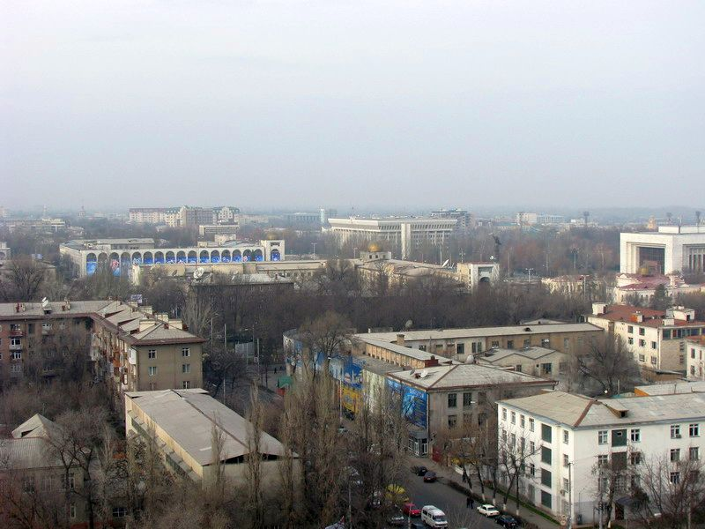
Сейчас · Bishkek
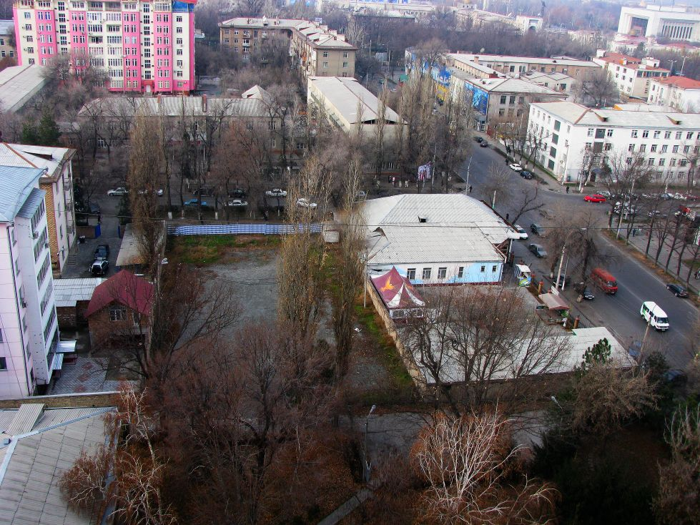

PISHPEK
No information has been found for this period yet
42.87445, 74.60918

Фотография пока не добавлена
ENGLISH
No information has been found for this period yet.

FRUNZE
Intersection of Krasnooktyabrskaya and Kyiv streets
42.87445, 74.60918
Перекресток улиц Краснооктябрьская и Киевская · Евгения Коровина
ENGLISH Intersection of Krasnooktyabrskaya and Kyiv streets
﻿ Intersection of Krasnooktyabrskaya and Kyiv streets Intersection of Krasnooktyabrskaya and Kyiv streets. Photo by Evgeny Korovin. In the foreground on the left is school No. 24, on the right is the House of Ministries.
Source: https://bimap.su/description/frunze/490_KrasKiev.txt · BIMAP
Фотографии и материалы принадлежат их авторам; лицензия не указана

BISHKEK
Crossroads Kyiv - Tynystanova
42.87445, 74.60918
Перекресток Киевская - Тыныстанова · Евгения Коровина
ENGLISH Crossroads Kyiv - Tynystanova
Crossroads Kievskaya - Tynystanova Crossroads Kievskaya - Tynystanova. In the center is school No. 24.
Source: https://bimap.su/description/bishkek/114_IMG_1258.txt · BIMAP
Фотографии и материалы принадлежат их авторам; лицензия не указана

